2021 йилнинг январь-ноябрь ойларида Қашқадарё вилоятининг ташқи савдо айланмаси бўйича маълумот
Иқтисодий тадқиқотлар ва ислоҳотлар Маркази Қашқадарё вилояти шуъбаси томонидан 2021 йилнинг январь-ноябрь ойларида вилоятнинг ташқи савдо айланмаси бўйича таҳлилий маълумотнома тайёрланди.
Жорий йилнинг 11 ойи давомида Қашқадарё вилоятининг ташқи савдо айланмаси 559,1 млн АҚШ долларини (ўтган йилнинг мос даврига нисбатан 90,4%), ташқи савдо айланмаси таркибида экспорт ҳажми 215,7 млн АҚШ долларини (38,6%), импорт ҳажми 343,4 млн АҚШ долларини (61,4) ташкил қилган. Ташқи савдо айланмаси бўйича Туркия (20,6%), Хитой Халқ Республикаси (19,9%), Россия (16,3%), Швейцария (8,1%), Қозоғистон (6,2%) вилоятнинг энг юқори улушга эга ҳамкор давлатлари ҳисобланади.
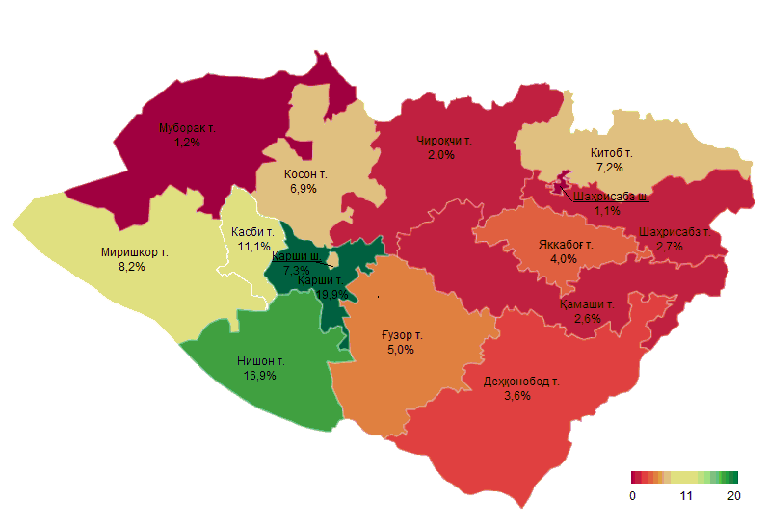
1-расм. 2021 йилнинг январь-ноябрь ойларида Қашқадарё вилояти ташқи савдо айланмасида туман (шаҳар)лар улуши (%)
Қарши (19,9%), Нишон (16,9%), Касби (11,1%), Миришкор (8,2%), Китоб (7,2%)туманлари ва Қарши шаҳри (7,3%) ташқи савдо айланмасида энг кўп улушга эга. Бу жиҳатдан энг кам улушни ташкил этувчи ҳудудлар Шаҳрисабз шаҳри (1,1%), Муборак (1,2%) ва Чироқчи (2,0%) туманлари ҳисобланади.
Экспорт. Жаҳон бозорида айрим турдаги хом-ашё ресурслари нархининг ошиши, ҳукумат томонидан экспортни рағбатлантириш бўйича олиб борилаётган чора-тадбирлар натижасида жорий йилнинг 11 ойи давомида вилоятда экспорт ҳажми ўтган йилнинг шу даврига нисбатан 21,9 фоизга ошган. Экспортнинг 53,7 фоизи тармоқ корхоналари (ўтган йилнинг ушбу даврида - 68,7%), 43,4 фоизи ҳудудий корхоналар (ўтган йилнинг ушбу даврида - 30,3%) томонидан амалга оширилган.
Экспорт таркибида калава ипнинг улуши - 61,1%, мева-савзавот маҳсулотлари – 18,1%, тўқимачилик маҳсулотлари – 7,0%, фармацевтика маҳсулотлари – 1,9%, озиқ-овқат маҳсулотлари – 0.8%, бошқа маҳсулотлар – 11,1%ни ташкил қилган.
Алоҳида товар белгилари бўйича жорий йилнинг 11 ойи давомида металл ва ундан тайёрланган буюмлар экспорти – 14,5 баробар, транспорт ва унинг эҳтиёт қисмлари - 10,4 баробар, қоғоз, картон буюмлари – 3,3 баробар, насослар – 3,3 баробар, табиий қазилмалар - 3,2 баробар, калава ип - 1,9 баробарга ошган.

2-расм. 2021 йилнинг январь-ноябрь ойларида Қашқадарё вилояти экспортида улуши юқори бўлган давлатлар (%да)
Экспорт ҳажми давлатлар кесимида таҳлил қилинганда, жорий йилнинг 11 ойи давомида вилоятдан асосий ҳамкор давлатлар сифатида Туркияга - 66,9 млн АҚШ доллари (жами экспортдаги улуши - 31,0%), Россияга - 33,7 млн АҚШ доллари (15,6%), Хитой Халқ Республикасига – 31,5 млн АҚШ доллари (14,6%), Покистон Ислом Республикасига – 16,8 млн АҚШ доллари (7,8%) ва Қоғозистонга – 15,4 млн АҚШ доллари (7,1%) миқдорида маҳсулотлар экспорт қилинган.
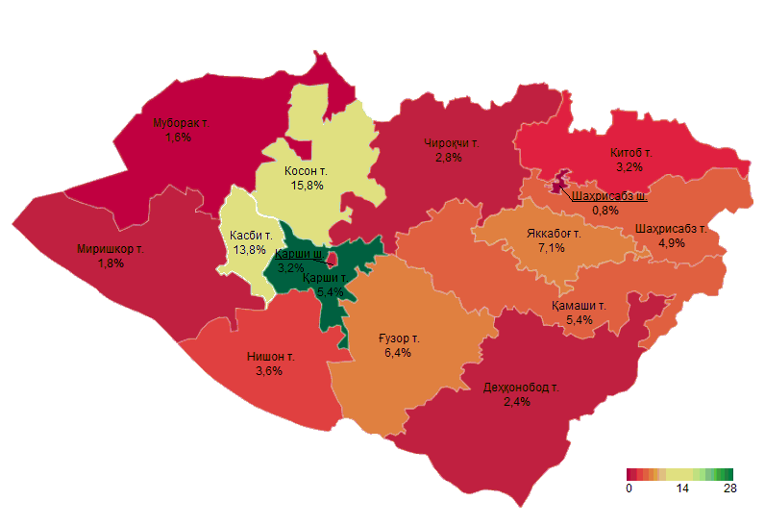
3-расм. 2021 йилнинг январь-ноябрь ойлари якуни бўйича Қашқадарё вилояти экспортида туман (шаҳар)лар улуши (%)
Экспорт таркибида улуши юқори ҳудудлар Қарши (27,1%), Косон (15,8%), Касби (13,8%), Яккабоғ (7,1%), Ғузор (6,4%) туманлари ҳисобланади. Шаҳрисабз шаҳри (0,8 %), Муборак (1,6 %) ва Миришкор (1,8%) туманлари улуши энг паст ҳудудлар саналади.
Импорт. Жорий йилнинг 11 ойи давомида Қашқадарё вилоятида амалга оширилган импорт ҳажми 343,4 млн АҚШ долларини ташкил қилиб, ўтган йилнинг мос даврига нисбатан 22,3 фоизга камайган.
Импортнинг 17,5 фоизи тармоқ корхоналари (ўтган йилнинг ушбу даврида 22,4%), 82,5 фоизи ҳудудий корхоналар (ўтган йилнинг ушбу даврида 77,6%) томонидан амалга оширилган.
Импорт таркибида технологик асбоб ва ускуналарнинг улуши -45,0%, металлар ва улардан тайёрланган буюмлар – 14,5%, электротехника ва унинг қисмлари – 6,1%, кимё саноати маҳсулотлари - 6,0%, насос – 4,7%, бошқа маҳсулотлар - 23,7%ни ташкил қилган.
Алоҳида товар белгилари бўйича жорий йилнинг 11 ойи давомида дарахт, ўсимликлар импорти – 2,2 баробар, тирик ҳайвонлар ва уларнинг қисмлари -2,1 баробар, керамика буюмлари – 1,5 баробар, озиқ-овқат маҳсулотлари – 1,4 баробарга ошган.

4-расм. 2021 йилнинг 11 ойи якуни бўйича Қашқадарё вилояти импортида улуши юқори бўлган давлатлар (%да)
Хитой Халқ Республикаси (23,3%), Россия (16,8%), Туркия (14,0), Швейцария (13,3%), Қозоғистон (5,6%) давлатларининг вилоят импортида улуши юқоридир. Шуни таъкидлаш лозимки, вилоятдаги тўқимачилик кластерлари томонидан технологик асбоб-ускуналар импорти ҳисобидан Швейцария вилоятдаги энг юқори улушга эга бўлган импортёр мамлакатлардан бирига айланган.
Маълумот учун: 2020 йилнинг мос даврида Қашқадарё вилоятига Швейцариядан 1,4 млн АҚШ доллари (жами импортдаги улуши 0,4%) миқдорида маҳсулотлар импорт қилинган бўлиб, жорий йилнинг 11 ойида ушбу давлатдан амалга оширилган импорт хажми 45,5 млн АҚШ долларига етган.
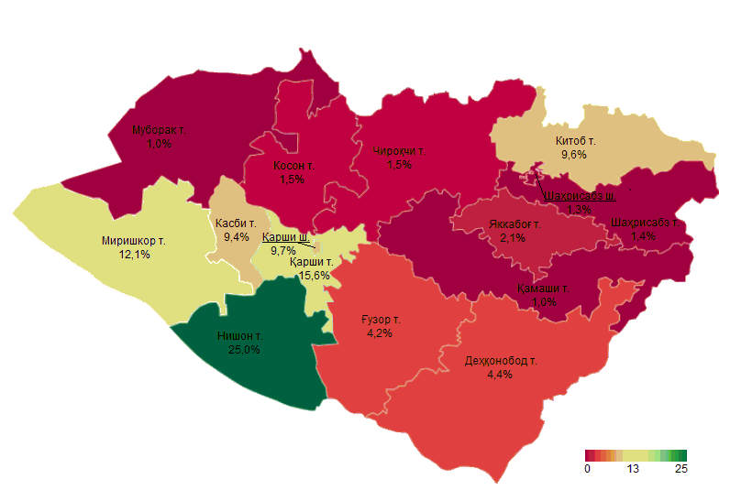
6-расм. 2021 йилнинг январь-ноябрь ойлари якуни бўйича Қашқадарё вилояти импортида туман (шаҳар)лар улуши (%)
Жорий йилнинг 11 ойи давомида вилоятга амалга оширилган импортнинг 81,4 %и Нишон (25,0%), Қарши (15,6%), Миришкор (12,1%), Китоб (9,6%), Касби (9,4%) туманлари ва Қарши шаҳри (9,7%) ҳиссасига тўғри келган. Муборак (1,0%), Қамаши (1,0%), Шаҳрисабз (1,4%) туманлари ва Шаҳрисабз шаҳри (1,3%) нинг импорт бўйича вилоятдаги улуши кам бўлган.

